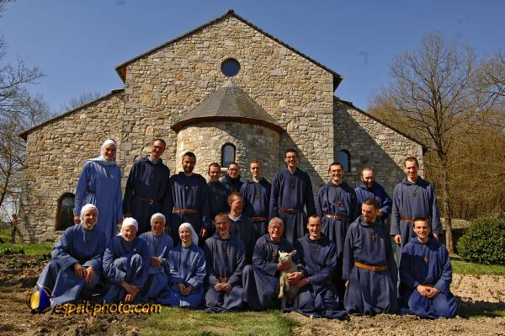

Venez tous à leur rencontre !!

A travers les frères de Tibériade,
Le Christ vient nous visiter !!

Durant 6 jours, du mardi 7mars au samedi 11 mars 2017, 6 frères et sœurs de la Fraternité de Tibériade vivront parmi nous !
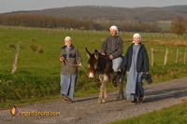Souvent à pied, avec un âne, ils sillonneront nos routes de campagne reliant Froidmont à Templeuve, à la rencontre des habitants de nos 8 clochers.
Animés par l’esprit de Saint François d’Assise, cette communauté (qui vient de Lavaux-Sainte-Anne près de Namur) annoncera au milieu de nous la Bonne Nouvelle de Jésus, dans la joie et la simplicité. Composée actuellement de 32 frères et 11 sœurs, cette jeune communauté a choisi de répondre à l’appel du Christ en vivant dans la pauvreté.
Durant cette semaine, ils ne chômeront pas !!!! :
- des malades, des familles, les maisons de retraite, les communautés religieuses seront visités….
- les laudes et les eucharisties quotidiennes chantées alternativement dans les 8 églises,
- les enfants des écoles libres de Blandain, Esplechin, Templeuve et Ramegnies –Chin seront animés pendant le temps scolaire,
- des veillées à thèmes chaque soir proposées dans un lieu différent, avec parfois possibilité d’un partage de repas fraternel en « auberge espagnole » pour ceux qui le veulent ,
- 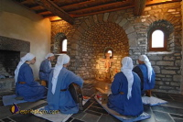une rencontre d’aumônerie organisée par les frères pour tous les jeunes de Tournai-Ouest (dont les kt3),
- une marche famille proposée le samedi….etc……
Les frères et sœurs logeront, mangeront … par 2 dans des familles qui souhaitent les accueillir (n’hésitez pas à les inviter ), seront véhiculés par l’un ou l’autre volontaire…..chaque fois dans le but de rencontrer le maximum de personnes au cours de la semaine.
Une véritable chance nous est offerte au cours de cette semaine !! Soyons curieux, accueillons-les avec bienveillance.
3 dates « particulières » à mettre à notre agenda :
- Le mercredi 8 mars de 14h à 16h30, tous les enfants de Tournai-Ouest qui le désirent seront animés par les frères et sœurs (match de foot contre les frères, témoignages, ateliers…) dans le centre de Blandain. …. Réservez cette date pour vos enfants, qu’ils soient ou non- inscrits au kt ….. chacun est le bienvenu !
- Le samedi 11 mars après-midi, une marche « famille » sonorisée, chantante, animée par les frères sera proposée à tous, reliant Blandain à Templeuve par la ferme de Bettignies, avec 3 haltes….invitation vous est donc faite, que vous veniez de près ou de loin !!!!
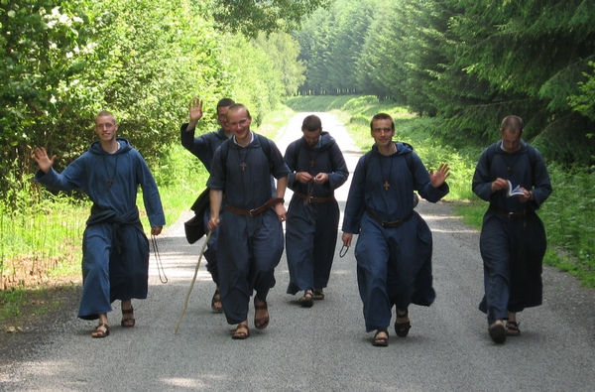
- Le samedi 11 mars à 18h, la messe de clôture de la mission sera célébrée en l’église de Templeuve et sera l’occasion d’un « chœur pour Dieu » avec les frères et sœurs de Tibériade……vous qui aimez chanter « dans votre cuisine » ou qui avez chanté ou chantez actuellement dans un groupe, venez nous rejoindre pour réaliser une « chorale pour Dieu » qui transforme notre assemblée en église chantante d’une seule voix !... des partitions , mp3… seront disponibles dès janvier dans les églises, …. pour laisser le temps à chacun d’apprivoiser les chants de Tibériade…….de plus amples informations suivront…

« Quand ils repartent,
ils laissent la paix et la joie
du Seigneur »

